Кодекс профессиональной этики российского библиотекаря

Библиотекарь:

обеспечивает высокое качество и комфортность услуг, их доступность и разнообразие всем желающим через использование возможностей своего учреждения, а также привлечение других библиотечных ресурсов;
рассматривает свободный доступ к информации как неотъемлемое право личности;
противостоит ограничению доступа к библиотечным материалам и не допускает самовольного изъятия и необоснованного отказа (цезуры) на запрашиваемые документы;
не несет ответственности за последствия использования информации или документа, полученного в библиотеке;
строит свои отношения с пользователями на основе уважения к личности и ее информационным потребностям;
охраняет конфиденциальность данных об информационной деятельности пользователя (за исключением случаев, которые предусмотрены законодательством);
признает авторские права на интеллектуальную собственность;
стремится к профессиональному самосовершенствованию, повышению уровня профессионального образования и компетентности;
уважает знания коллег и охотно передает свои знания, видя в этом важнейшее условие развития профессии;
относится с уважением ко всем коллегам, защищает их права, если они не противоречат этическим нормам и способствуют авторитету профессии;
заботится о высоком общественном статусе своей профессии, стремится показать социальную роль библиотеки, укрепить ее репутацию.
Кодекс принят Конференцией Российской библиотечной ассоциации (4-я ежегодная сессия) 22 апреля 1999 года.

Паспорт библиотеки
Расписание работы:
Понедельник-пятница: с 9.00 до 17 часов
Выходной : суббота-воскресенье
1.1. Сведения о библиотеке
1.1.1. Наименование библиотеки – Школьная библиотека
1.1.2. Ведомственная принадлежность: МБОУ « Средняя общеобразовательная татарско-русская школа № 71 с углубленным изучением отдельных предметов» Ново-Савиновского района г. Казани
1.1.7. Год основания библиотеки – 1970 год
1.1.8. Ф.И.О. руководителя библиотеки- Фатыхова Фания Галялтдиновна
1.1.9. Адрес библиотеки, в т. ч. обязательно указать почтовый индекс
420044, г. Казань: ул. Волгоградская, д. 39а
1.1.10.Телефон/факс 561-15-85; 564-37-61
1.1.11.Адрес электронной почты - sch81@ yandex.ru
1.1.12.Адрес сайта в интернете –Kzn- sch71.edusiter.ru
1.1.13.1.Для учебных библиотек - число обучающихся (школьников/студентов) - 734 уч-ся
1.2. Основные показатели работы библиотеки за 2019-20 уч. год
1..2.1.Количество пользователей (всего) - 675
1.2.2.Выдано экземпляров документов (в ед.)-6200 + 7428( учебники)
из них печатные документы -6200
из них электронные издания – 32
из них аудиовизуальные документы
из них копии документов
из них на языках народов РФ (кроме русского) - 2217
из них на иностранных языках: 635( учебники англ.яз.)
из них печатные документы - 71
из них электронные издания -10
из них аудиовизуальные документы: 10
из них копии документов
из них на языках народов РФ (кроме русского)
1.2.3.Количество посещений, обращений (в ед.) -5800
1.2.3.1. в т. ч. посещений массовых мероприятий - 4
1.2.3.2. в т. ч. посещений web-сайта библиотеки
1.2.4.Количество массовых мероприятий - 4
1.2.5.Количество справок, консультаций:120
1.2.6.Количество отказов:23
1.2.7.Платные библиотечные услуги (да/нет) - нет
1.3.Кадровое обеспечение
1.3.1 Штатная численность (всего человек/ всего штатных единиц – 1 чел.
1.3.1.0 в т. ч. библиотечные работники (всего чел/ и штат. ед. (на 1,0 -чел.; на 0,75 -чел.; на 0,5 - чел.)
1.3.1.08. из них с высшим образованием (чел.) – 1 чел.
1.3.2.Количество документов (сертификатов) о повышении квалификации государственного образца, полученных за 2019-20 гг – 1 ; диплом педагога-библиотекаря.
1.4.Характеристика библиотечного фонда за 2020год
1.4.1. Объем фонда (всего экз.)- 30613 экз.
1.4.1.1. в т. ч. печатные документы (экз,) – 19560 экз.
1.4.1.1.1. из них учебники (для библиотек учебных заведений)- 11053 экз.
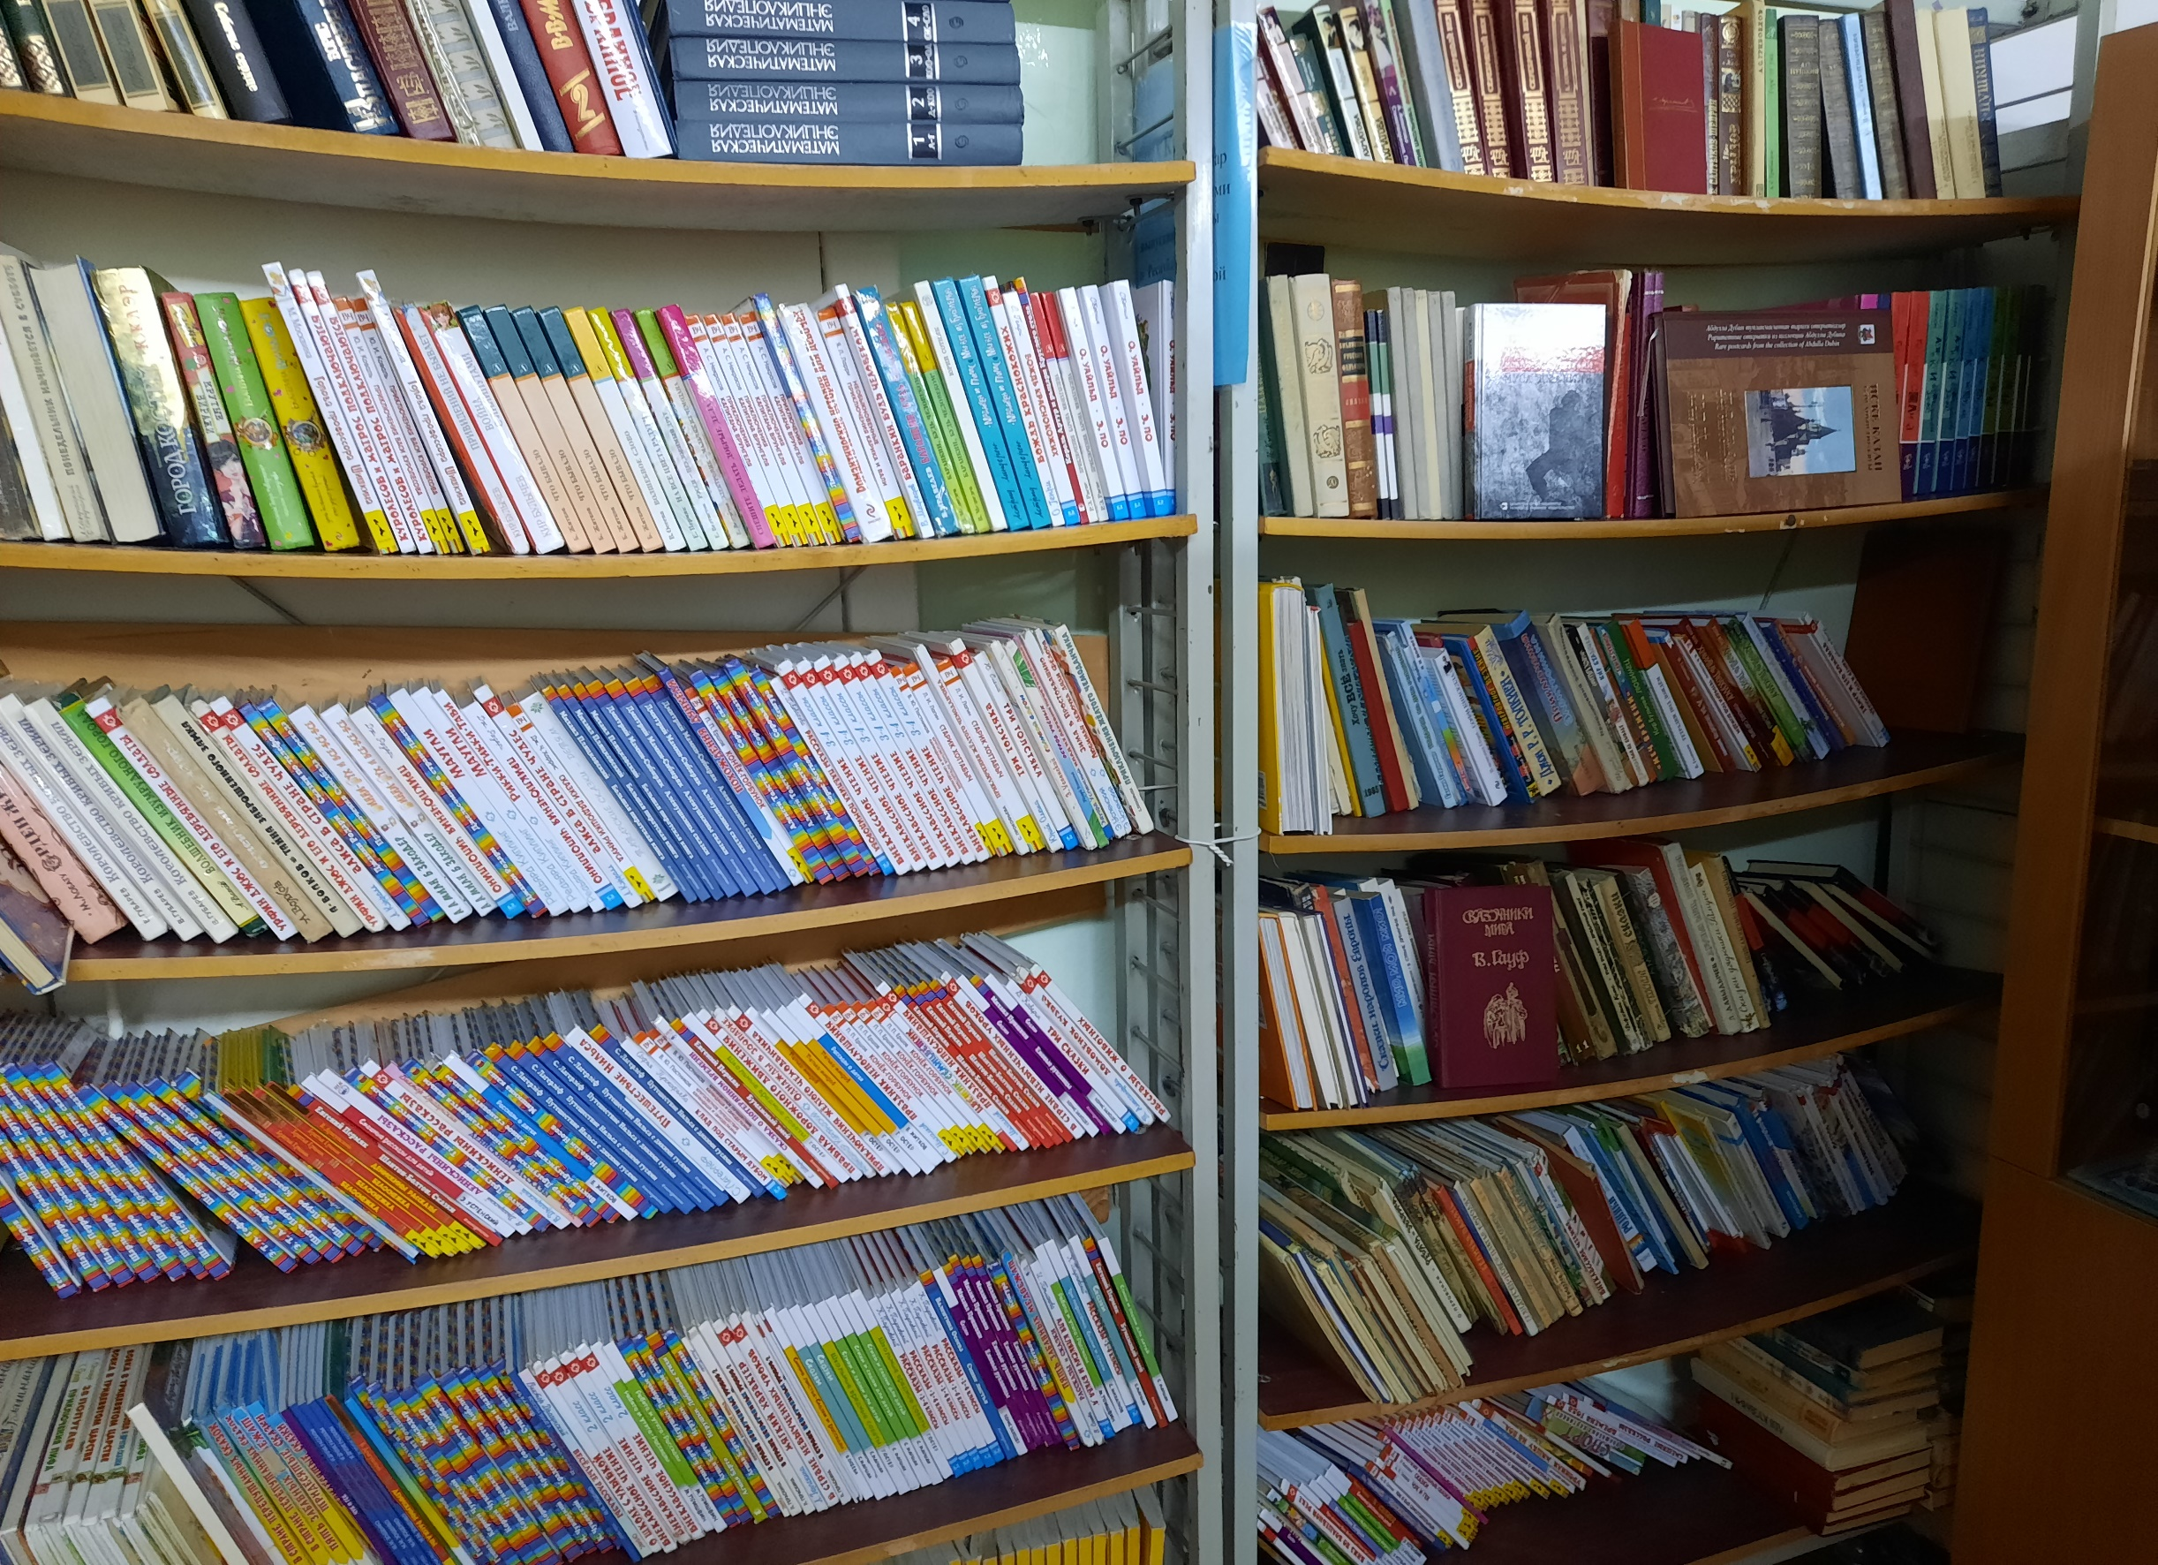

объем фонда на языках народов РФ(кроме русского) – 3625 экз.+ учебники 1825 экз.

объем фонда на иностранных языках -899(уч.англ.яз.)
1.4.2. Количество документов, поступивших в фонд библиотеки в 2020 году (всего экз.) 21
из них печатные документы- 21 экз.
из них электронные издания- экз.
из них аудиовизуальные документы
на языках народов РФ (кроме русского) -21 экз.
на иностранных языках-197уч.англ.яз.)
1.4.3. Количество наименований журналов, поступивших в фонд в 2020году
- 10 наименований
1. 4.3.1. из них для детей-7
1. 4.4. Количество наименований газет, поступивших в фонд в 2020 году-2
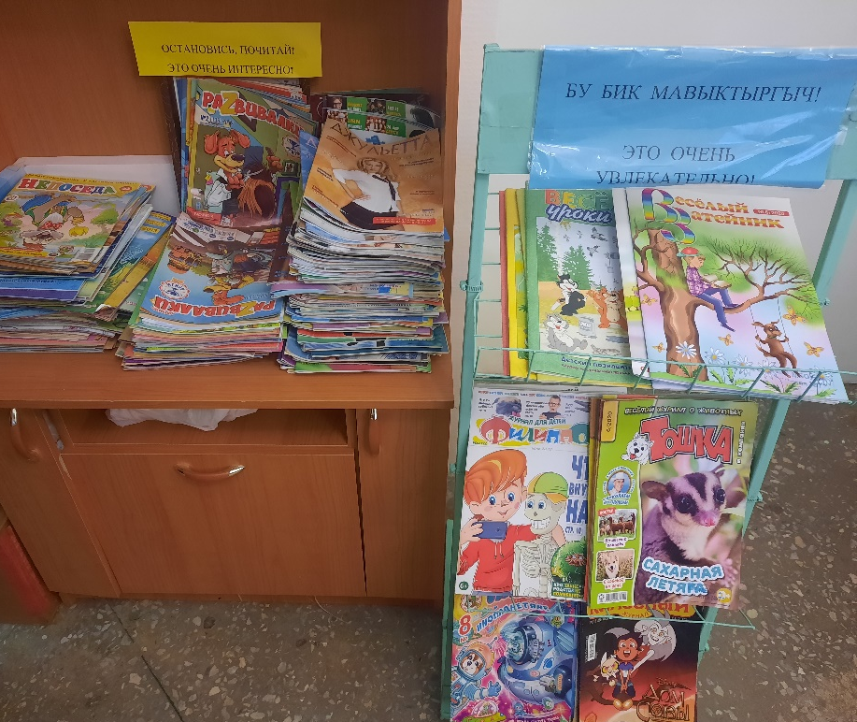
1.5. Справочно-библиографический аппарат за 2020 год
1.5.1.Алфавитный каталог (да/нет)- да
1.5.2.Систематический каталог (да/нет)- да
1.5.3.Электронный каталог (да/нет) - да
1.5.3.1.Количество записей в электронном каталоге (ед.) - 6172
объем собственных электронных библиогр.баз данных (ед.)-0
1.5.3.2.Количество обращений к электронному каталогу (ед.) - 15
II. Материально-техническая база
2.1. Здания и помещения
2.1.1.Библиотека занимает (нужное подчеркнуть):
2.1.1.1.Специальное здание, построенное для библиотеки,
приспособленный кабинет
2.1.2.1.На балансе учредителя
2.1.3. Состояние здания (помещения) (нужное подчеркнуть):
2.1.3.1. - Удовлетворительное +
2.1.3.2.Требует капитального ремонта
2.1.3.3.Аварийное с года. (Указать число, месяц, год составления акта об аварийности).
2.1.3.4.Год капитального ремонта - 2014 г.: замена окон, электропроводки, дверей, труб и батарей внутреннего теплоснабжения
2.1.3.5.Год косметического ремонта
2.1.6. Площади зданий и помещений
2.1.6.1. Общая площадь помещений, занимаемых библиотекой кв.м.-
124,3 кв.м
2.1.6.1.1.Площадь помещения для хранения фондов кв.м.- 63,2 кв.м
2.1.6.1.2.Площадь помещения для обслуживания пользователей 61,1 кв. м (абонемент и читальный зал)
2.1.6.2. Число посадочных мест пользователей……25…. чел.
2.2.Средства охраны (нужное отметить)
2.2.1. Пожарно-охранная сигнализация +
2.2.2. Решетки на окнах+
2.2.3.Тревожно-вызывная сигнализация
2.2.4.Огнетушители шт., год зарядки огнетушителей 1 шт , 2019г.
2.2.5.Другие (указать какие)
2.3.Компьютерное оборудование. Копировально-множительная, аудиовизуальная техника количество штук)
2.3.1. Компьютер - 1
2.3.2.Принтер - 1
2.3.3.Сканер
2.3.4.Ксерокс
2.3.5.Аппаратура для чтения микроформ (микрофильмов, микрофиш)
2.3.6.Телевизор
2.3.7.Видеомагнитофон
2.3.8.Магнитофон
2.3.9.Проигрыватель
2.3.10.Другая техника
2.4.Процессы, выполняемые в автоматическом режиме (да/нет) - нет
2.4.1.Комплектование
2.4.2.Обработка книг, спецвидов
2.4.3. Аналитическая роспись
2.4.4. Учет пользователей, статистика
2.4.5. Обслуживание пользователей
2.4.6. Другие (указать какие)
2.5.Средства связи
2.5.1.Количество телефонов
количество номеров телефонов
2.5.2.Радио (да/нет)
2.5.3.Доступ в Интернет (да/нет)
2.5.4.Характеристика канала (нужное подчеркнуть)
2.5.4.1. Коммутируемый
2.5.4.2. Выделенный
2.5.4.3. Радиомодемный
поступление бюджетных финансовых средств всего за 2020год -20000,00руб – на подписку
на комплектование фонда -
на приобретение оборудования-
др. поступления

Паспорт заполнил (Ф.И.О.) - Фатыхова Ф.Г.

